Lakáspiaci korrekció áprilisban: eljöhet a saját célra vásárlók ideje
Áprilisban jelentősen, 14 százalékkal csökkent az eladó lakások iránti kereslet, ám az év első négy hónapjában még így is 1 százalékos erősödés látható éves összevetésben.
A kereslet mérséklődése elsősorban a befektetési célú vásárlók aktivitásának csökkenésével magyarázható, de hatással volt rá a húsvéti hosszú hétvége vonzereje is.
Az év hátralévő részében a saját célú vásárlóké lehet a főszerep, lassulhat a lakásdrágulás tempója, emiatt az eladók alkupozíciója romolhat, a vevőké pedig javulhat.
Jelentős keresletcsökkenés jellemezte az eladó lakóingatlanok piacát áprilisban, főként a fővárosban csökkent az érdeklődés az ingatlan.com legfrissebb, 2025 áprilisi kereslet-kínálati összesítője alapján.
“Adataink szerint idén áprilisban 14 százalékkal csökkent az eladó lakóingatlanok iránti kereslet tavaly áprilishoz képest. Ugyanakkor az első négy hónapban mért 1,27 millió telefonos érdeklődés még így is 1 százalékos volt a bővülést jelent éves összevetésben. Az áprilisi keresletcsökkenésre számítottunk, ugyanis az év elején a keresletet felpörgető befektetési céllal vásárlók többsége már megtalálta a keresett ingatlanát. A befektetők aktivitásának csökkenése jól látható az általuk közkedvelt új lakások szegmensében. Ezt jól szemlélteti az a statisztika, hogy a fővárosi új építésű lakások iránti kereslet januárhoz képest több mint harmadával (35%-kal) csökkent, ami részben szezonális okokra vezethető vissza. Ugyanakkor tavaly áprilisban 2024 januárjához képest csupán 10 százalékkal esett vissza a fővárosi új lakások iránti érdeklődések száma.” - érzékeltette a befektetői kereslet lassulását Balogh László, az ingatlan.com vezető gazdasági szakértője. A szakember hozzátette, hogy a befektetők jelenléte leginkább a budapesti lakáspiacon volt érezhető, ahol a fordulat jelei mutatkoznak. 2024 első négy hónapjában mért kereslet szintje ugyanis már elmarad az előző év azonos időszakához képest. “Idén erre még nem volt példa” - tette hozzá Balogh László.
A húsvét hatása is érzékelhető a lakáspiacon
Fontos kiemelni az áprilisi adatok értékelésekor a húsvéthatást és az ehhez kapcsolódó időjárási faktort is. Ugyanis az ünnepi hosszú hétvége és a jó időjárás valamelyest visszafogta a lakáspiaci aktivitást.
“A naptárhatással korrigált áprilisi adatok márciushoz képest 17 százalékkal mérsékeltebb keresletet mutatnak. Tavaly márciusra esett húsvét, ráadásul 2024-ben a március 15-i ünnephez is hosszú hétvége kötődött, ami akkor 19 százalékos keresleti visszaesést okozott az előző hónaphoz képest. A húsvéthatást szemlélteti az is, hogy azon a hétvégén 29 százalékkal nőtt a vendégéjszakák száma a hazai szálláshelyeken, amelyek rekordbevételt értek el ebben az időszakban” - fogalmazott az ingatlan.com szakértője.
Az eladási kedvre továbbra sem lehet panasz
A kínálati oldalon a szezonális hatások miatt csökkent a feladott hirdetések száma, de összességében nem lehet panasz az eladási kedvre. Áprilisban 4 százalékkal kevesebb eladásra szánt lakást és házat hirdettek meg a tulajdonosok és az ingatlanközvetítők. 2024 négy hónapjában viszont 3 százalékos volt a bővülés éves szinten. “Január eleje és április vége között összesen 137 ezer lakóingatlan-hirdetést adtak fel az ország 2600 településén, ami 30 településsel több mint az előző év azonos időszakában.” - emelte ki Balogh László utalva arra, hogy szélesebb és színesebb lett a választék. Az átlagos növekedési tempónál több lakóingatlant hirdettek meg eladásra 2024 első négy hónapjában Nógrád, Somogy és Csongrád-Csanád vármegyékben. Idén ezekben a lokációkban 15-23 százalékkal bővült a kínálat éves szinten, de Budapesten és Pest vármegyében is 4-5 százalékkal több eladó lakóingatlan-hirdetést adtak fel az előző év azonos időszakához képest.
Az ingatlan.com oldalán jelenleg elérhető összesen 210 ezer hirdetésből több mint 131 ezer szól eladó lakóingatlanról, ami az idei év első hónapjaiban látott erős keresletnek köszönhetően 11 százalékkal elmarad a tavaly májusi kínálati szinttől.
A saját célú vásárlók ideje következik
“Összességében tehát elmondható az áprilisi kereslet-kínálatról, hogy természetes korrekció követte az év első hónapjaiban látott őrületet, amikor erőteljes kereslet jellemezte a nagyvárosok és Budapest lakáspiacát. Ennek köszönhetően kiegyensúlyozottabbá válhat a vevők és az eladók viszonya, és a befektetők helyett egyre inkább a saját célra vásárlók kaphatják a főszerepet” - fogalmazott a szakember.
Mindez pedig lassíthatja a lakásdrágulás ütemét, ami miatt a lakáseladók alkupozíciója romolhat, a vevőké pedig javulhat.
Sajtókapcsolat:
- Balogh László, vezető gazdasági szakértő
- ingatlan.com
- balogh.laszlo@ingatlan.com
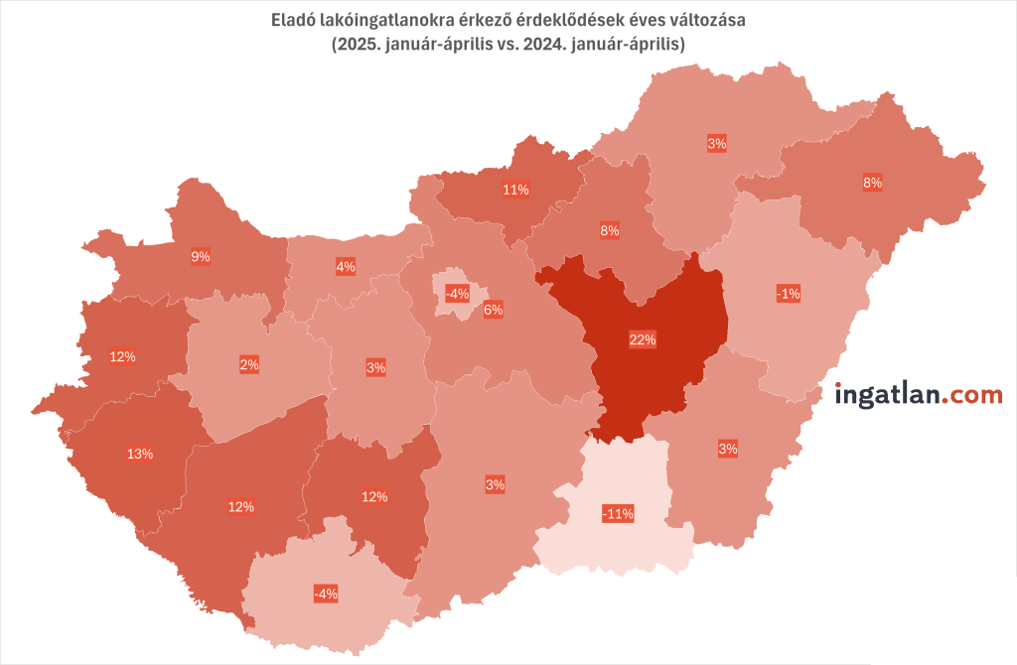 | © ingatlan.com
Eredeti tartalom: ingatlan.com
Továbbította: Helló Sajtó! Üzleti Sajtószolgálat
Ez a sajtóközlemény a következő linken érhető el:

